HƯỚNG DẪN SỬ DỤNG PHOTOSHOP CƠ BẢN

**Tìm hiểu kĩ các công cụ sau:**  
01. http://www.websoft.vn/UploadFile/Article/xulyanh/photoshop/1-Marquee.JPG Nhóm công cụ Marquee tạo vùng chọn hình chữ nhật, hình e-kip, vùng chọn rộng một hang, vùng chọn rộng một cột .  
02. http://www.websoft.vn/UploadFile/Article/xulyanh/photoshop/2-Move.JPG Coong cụ Move dịch chuyển vùng chọn, lớp, và đường gióng   
03. http://www.websoft.vn/UploadFile/Article/xulyanh/photoshop/3-Magic%20Wand.JPG Công cụ Magic Wand chọn những vùng được tô màu tương tự nhau.  
04. http://www.websoft.vn/UploadFile/Article/xulyanh/photoshop/4-Crop.JPG Công cụ Crop xén bớt hình ảnh .  
05. http://www.websoft.vn/UploadFile/Article/xulyanh/photoshop/5-Slice.JPG Công cụ Slice tạo mảnh .  
06. http://www.websoft.vn/UploadFile/Article/xulyanh/photoshop/6-Slice%20Selection.JPG Công cụ Slice Selection chọn mảnh .  
07. http://www.websoft.vn/UploadFile/Article/xulyanh/photoshop/7-Healing%20Brush.JPG Công cụ Healing Brush dung họa tiết hoặc ảnh mẫu chấm sửa lỗi trên hình ảnh.  
08. http://www.websoft.vn/UploadFile/Article/xulyanh/photoshop/8-Patch.JPG Công cụ Patch chấm sửa vùng ảnh được chọn bằng một mẫu hình ảnh hoặc hoạ tiết .  
09. http://www.websoft.vn/UploadFile/Article/xulyanh/photoshop/9-Brush.JPG Công cụ Brush tạo nét vẽ bằng cọ vẽ (hiệu ứng vẽ bằng cọ) .  
10. http://www.websoft.vn/UploadFile/Article/xulyanh/photoshop/10-Pencil.JPG Công cụ Pencil tạo nét vẽ có đường viền sắc nét .  
11. http://www.websoft.vn/UploadFile/Article/xulyanh/photoshop/11-Clone%20Stamp.JPG Công cụ Clone Stamp tô vẽ bằng bản sao của hình ảnh .  
12. http://www.websoft.vn/UploadFile/Article/xulyanh/photoshop/12-Pattern%20Stamp.JPG Công cụ Pattern Stamp lấy một phần hình ảnh làm mầu tô   
13. http://www.websoft.vn/UploadFile/Article/xulyanh/photoshop/13-History%20Brush.JPG Công cụ History Brush tô vẽ bằng bản sao trạng thái hoặc ảnh chụp nhanh được chọn vào cửa sổ hình ảnh hịên hành .  
14. http://www.websoft.vn/UploadFile/Article/xulyanh/photoshop/14-Art%20History%20Brush.JPG Công cụ Art History Brush tô vẽ bằng những nét phác cách điệu, mô phỏng nhiều kiểu tô vẽ khác nhau, thông qua trạng thái hay ảnh chụp nhanh được chọn .  
15. http://www.websoft.vn/UploadFile/Article/xulyanh/photoshop/15-Eraser.JPG Công cụ Eraser xoá pixel và phục hồi các phần ảnh về lại trạng thái đã lưu trước đó   
16.http://www.websoft.vn/UploadFile/Article/xulyanh/photoshop/16-Background%20Eraser.JPG Công cụ Background Eraser kéo xoá vùng ảnh thành trong suốt .  
  
17. http://www.websoft.vn/UploadFile/Article/xulyanh/photoshop/17-Magic%20Eraser.JPG Công cụ Magic Eraser xoá các vùng màu thuần thành trong suốt chỉ bằng một lần nhấp .  
18. http://www.websoft.vn/UploadFile/Article/xulyanh/photoshop/18-Gradient.JPG Nhóm công cụ Gradient tạo hiệu ứng hoà trộn dạng đường thẳng (Linear), toả tròn (Radial), xiên (Angle), phản chiếu (Reflected), hình thoi (Diamond) giữa hai hay nhiều màu .  
19. http://www.websoft.vn/UploadFile/Article/xulyanh/photoshop/19-Paint%20Bucket.JPG Công cụ Paint Bucket tô đầy những vùng có màu tương tự nhau bằng màu mặt .  
20. http://www.websoft.vn/UploadFile/Article/xulyanh/photoshop/20-Custom%20Shape.JPG Công cụ Custom Shape tạo hình dạng tuỳ biến được chọn từ danh sách hình dạng tuỳ biến   
21. http://www.websoft.vn/UploadFile/Article/xulyanh/photoshop/21-Annotations.JPG Nhóm công cụ Annotations tạo chú thích nói và viết kèm theo hình ảnh .  
22. http://www.websoft.vn/UploadFile/Article/xulyanh/photoshop/22-Eyedroper.JPG Công cụ Eyedroper lấy mẫu màu trong hình ảnh .  
23. http://www.websoft.vn/UploadFile/Article/xulyanh/photoshop/23-Measure.JPG Công cụ Measure đo khoảng cách, vị trí, và góc độ .   
24. http://www.websoft.vn/UploadFile/Article/xulyanh/photoshop/24-Hand.JPG Công cụ Hand di chuyển hình ảnh trong cửa sổ .  
25. http://www.websoft.vn/UploadFile/Article/xulyanh/photoshop/25-Zoom.JPG Công cụ Zoom phóng lớn và thu nhỏ ảnh xem .

**Làm việc với giao diện màn hình photoshop**

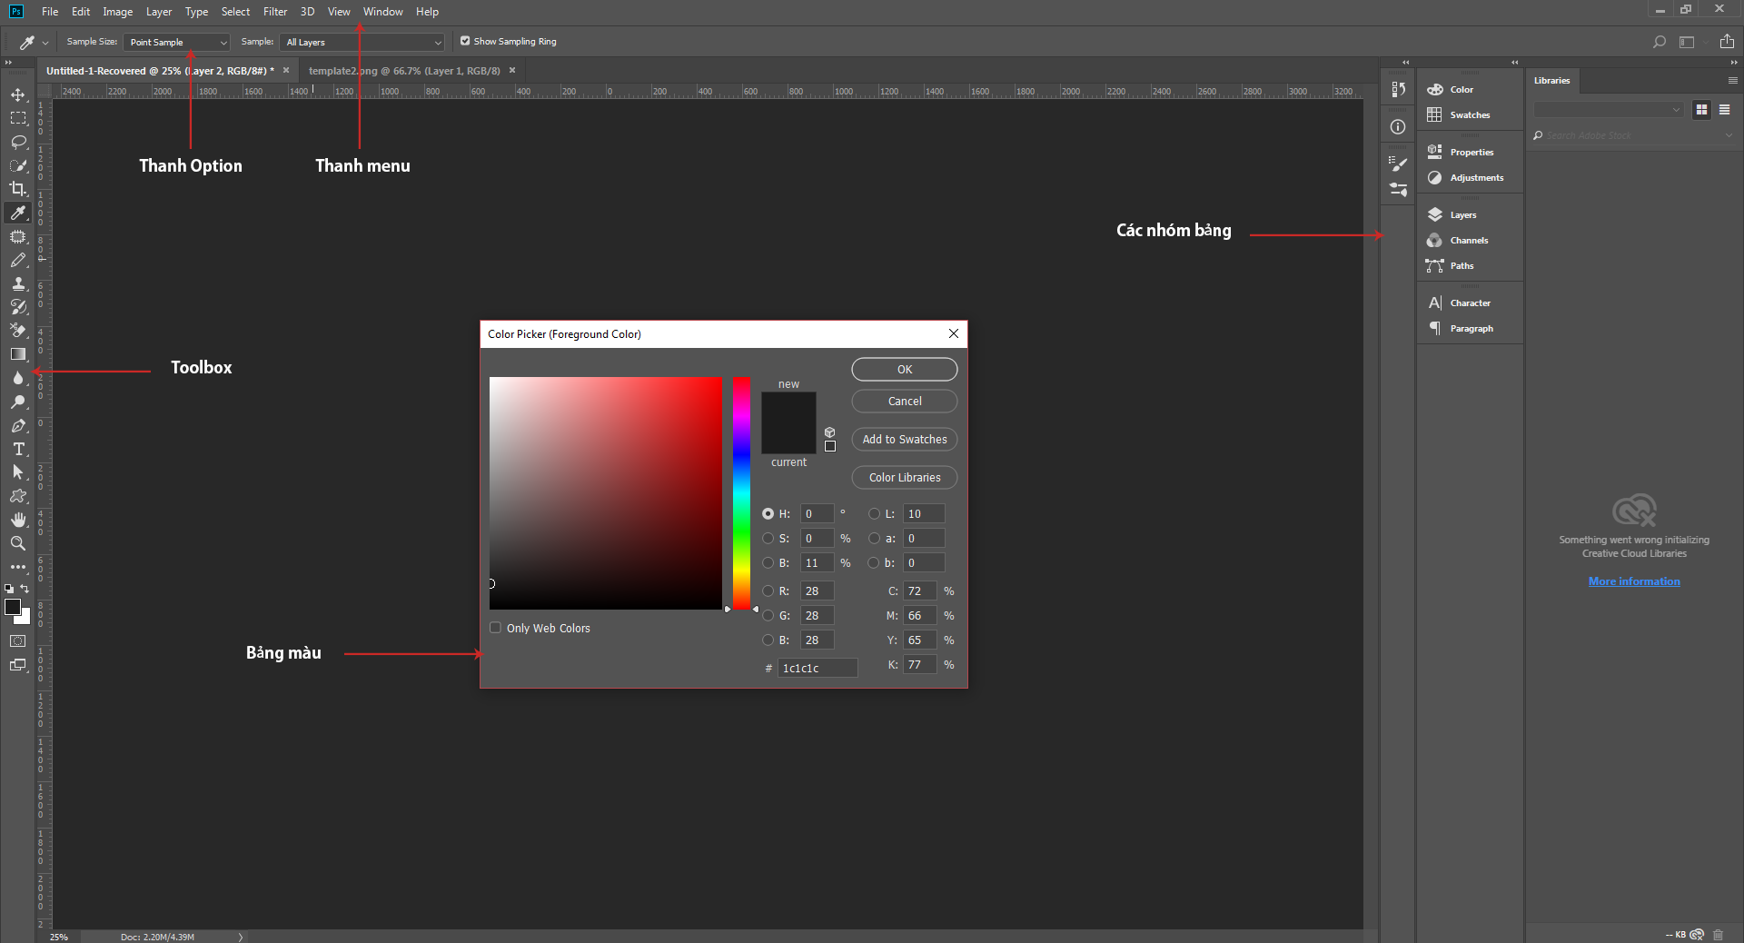

**1. Thanh ngang:**  
  
-Thanh memu ngang nằm trên cùng giống như các phần mềm khác là danh mục các lệnh .  
  
-Thanh Option (thanh tuy chọn) nằm phía dưới thanh menu trình bầy các tuỳ chọn & thuộc tính của các công cụ .  
  
-Thanh Status (thanh trạng thái) nằm dưới cùng của màn hình Photoshop biểu diễn trạng thái của file ảnh & chức năng của công cụ hiện hành.  
  
**2. Hộp công cụ (tool box):**  
  
Là nơi chứa các công cụ của photoshop .  
  
Các công cụ được chia thành 3 nhóm :  
  
-Nhóm công cụ tạo vùng chọn và di chuyển .  
  
-Nhóm công cụ tô vẽ.  
  
-Nhóm công cụ tạo Path, cfhỉnh sửa Path & công cụ gõ text.  
  
Ngoài các công cụ kể trên tool box còn chứa các phím chuyển đổi qua lại giữa các chế độ làm việc & 2 ô mầu Foreground, Background.  
  
**3. Các nhóm bảng (palettes):**  
  
Đây là nhóm dùng để quản lý hình ảnh & các tính chất khác của file ảnh .  
  
Gồm các bảng sau :  
 **-Nhóm 1 :**  
  
+Bảng Navigato quản lýviệc xem ảnh .  
  
+Bảng info thông tin về mầu sắc & toạ độ của điểm mà con trỏ đặt tới.   
  
+Bảng Histogam biểu dồ đo điểm ảnh.  
  
**-Nhóm 2 :**  
  
+Bảng Color quản lý về mầu sắc.  
  
+Bảng Swatches quản lý mầu cho sẵn.  
  
+Bảng Styles quản lý hiệu ứng cho sẵn.  
  
**-Nhóm 3 :**  
  
+ History quản lý thao tác đã làm đối với file ảnh.  
  
+Acions quản lý các thao tác tự động.  
  
**-Nhóm 4 :**  
  
+Layer quản lý về lớp.  
  
+Channel quản lýcác kênh mầu.  
  
+Path quản lý về path

Bài tập thực hành.

Dựng lại file ảnh bằng photoshop và kích thước là 1920x300px. Nội dung text lấy trên lipsum.com

